**Государственное бюджетное общеобразовательное учреждение дополнительного образования города Москвы «Зеленоградский дворец творчества детей и молодежи»**

**Домашняя система из первичных и**

**вторичных часов на базе GPS**

Автор работы: Бритвин Андрей Альбертович

11А класс, ГБОУ Школа № 853

Руководитель: Бритвин Альберт Александрович

НМ-ТЕХ, инженер

Москва, Зеленоград, 2024 г.

Оглавление

Актуальность работы, обоснование выбора темы 3

Цель и задачи работы 3

Выполнение работы 4

Результаты и обсуждение. 12

Описание конечного продукта 12

Список используемой литературы: 13

## Актуальность работы, обоснование выбора темы

Для того чтобы узнать точное время, находясь дома, люди используют имеющиеся дома механические или электронные часы. Однако каждое устройство всегда имеет свою погрешность, связанную, например, с несвоевременным обслуживанием механизмов или же из-за погрешностей значений радиоэлементов или неточности кварцевых резонаторов, на базе которых состоят множество часов. Из-за этого уже несколько недель часы в разных комнатах могут начать показывать абсолютно разные значения, с амплитудой разницы 5 минут, а иногда и больше. А может и вовсе «не повезти», и все часы изменят свои показания на равные значения от эталонного времени и будет казаться, что все часы в доме в порядке, а на деле все они просто отображают неверное время. В связи с этим я решил разработать комплекс устройств, позволяющий решить вопрос точности времени в доме.

## Цель и задачи работы

Исходя из проблематики была поставлена следующая цель: спроектировать и разработать комплекс устройств, позволяющие интегрироваться в существующие часы, с возможностью синхронизации времени через GPS.

Цель была разделена на следующие задачи:

1. Составить список технических требований для устройств
2. Определить электронные компоненты и изучить их спецификации
3. Спроектировать и запрограммировать прототип системы на макетной плате
4. Разработать принципиальную электрическую схему устройства и выполнить трассировку печатной платы
5. Смоделировать корпуса устройствам для печати на 3D принтере, отвечающие поставленным требованиям
6. Запаять электронные компоненты на печатную плату и собрать устройство
7. Провести апробацию полученного изделия дома

## Выполнение работы

Комплекс должен включать в себя два вида устройств – первичные часы – это устройство в котором аккумулируется точное время из одного или нескольких доверенных источников точного времени и вторичные часы - это часы, которые связаны с первичными часами любым видом связи и получает точное время только от него. Количество вторичных часов может быть сколь угодно много. К примеру, для квартиры с 3 комнатами количество вторичных часов может достигать 5-6 штук. Количество первичных часов – одна штука, так как только они являются источником точного времени для всех остальных вторичных часов. Для каждого из вида устройств были определены технические требования.

1. В качестве источника точного времени был выбран сигнал GPS, ведь он по стандарту обязан быть точным и доступным по всему миру. Время, которое отсылает GPS, является всемирным, так что для прибавки до местного времени необходимо иметь возможность задавать необходимое смещение. Передача точного времени производится по радиоканалу на частоте 433MHz для большей универсальности комплекса.
2. Прием точного времени также должен осуществляться по тому же радиоканалу на частоте 433MHz. Затем, в зависимости от типа часов (механические или электронные) сигнал интерпретируется в необходимость повернуть стрелку или переключить цифру на следующую минуту.

После определения технических требований были выбраны электронные компоненты для выполнения работы. В качестве главного микроконтроллера на отправителе был выбран микроконтроллер STM32F103C8T6, модуль GPS NEO 6M и радиомодуль HC-12.

В качестве электронных часов был выбран широко известный DIY набор часов (рис.1), в который осталось интегрировать радиомодуль HC-12 и перепрограммировать микроконтроллер на способность обработки полученных сигналов.

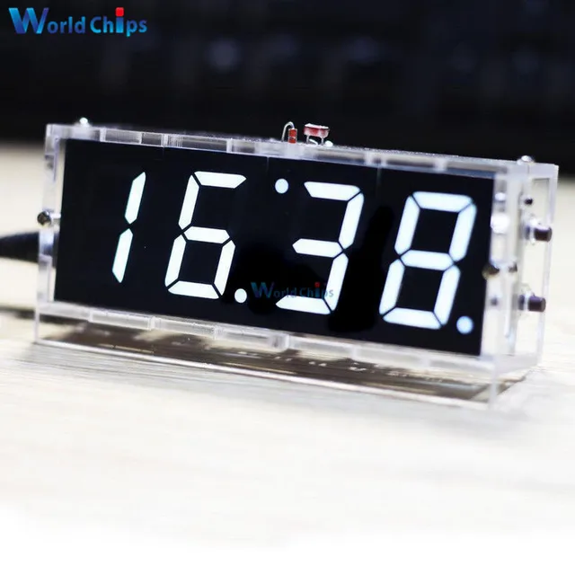

Рисунок 1. Пример китайских часов

Для стрелочных часов я выбрал широко используемые кварцевые механизмы, которые можно легко переделать во вторичные часы путём не сложных манипуляций и добавления радиомодуль HC-12 и микроконтроллера STM32F103C8T6 (рис.2). В качестве манипуляций предполагается удалить шестеренку, отвечающую за секундную стрелку и склейку минутного вала с секундной.

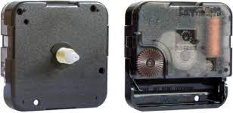

Рисунок 2. Часовой механизм

Разработал схемотехническое решение для первичных часов.

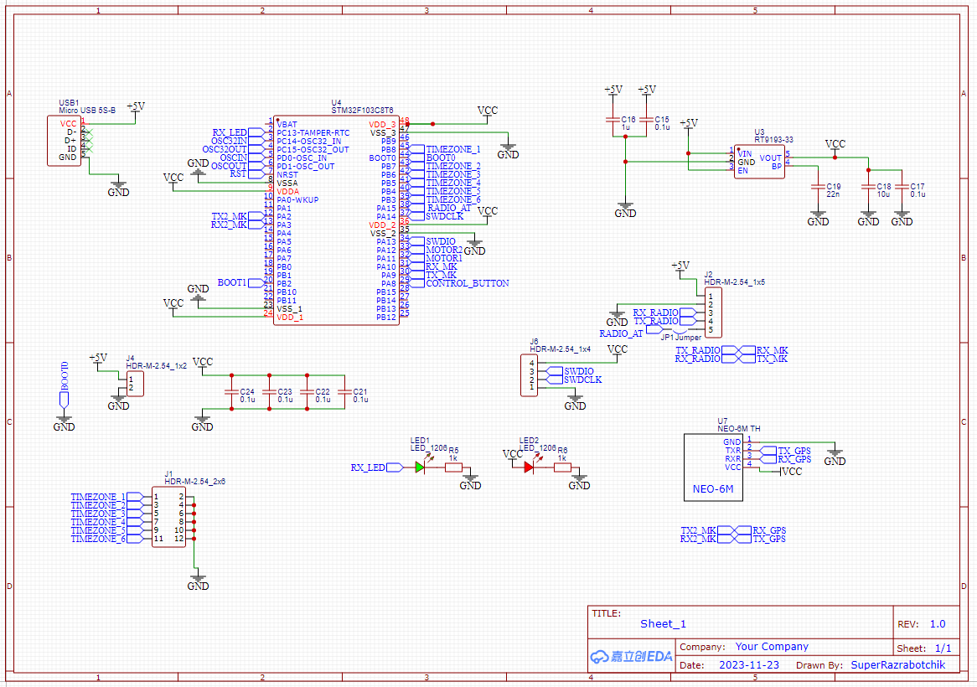

Рисунок 3. Схемотехническая часть первичных часов

Также разработал схемотехническое решение для вторичных часов:

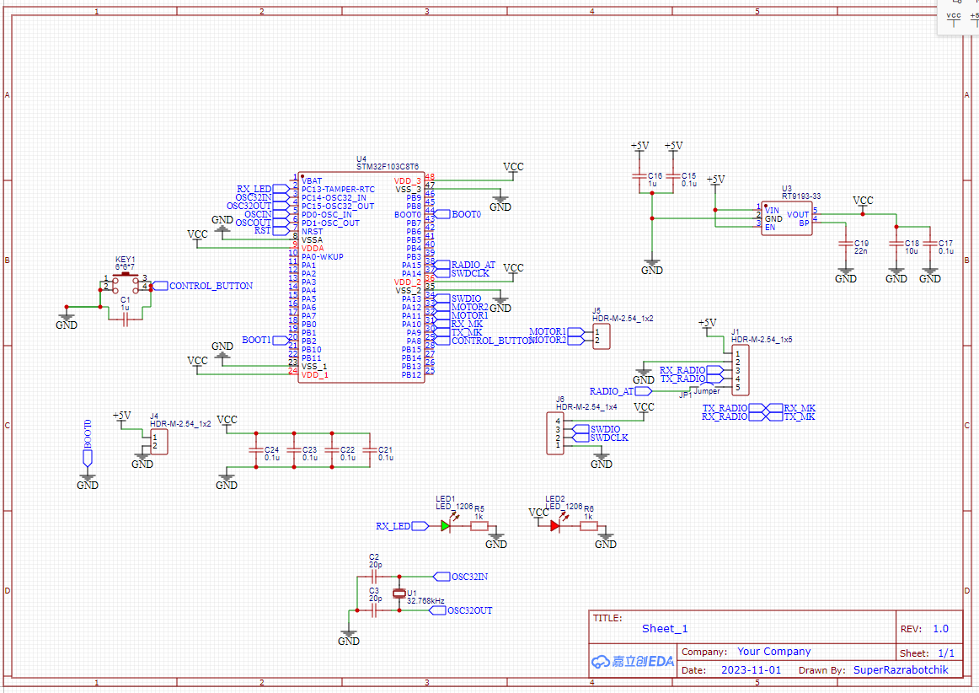

Рисунок 4. Схемотехническая часть вторичных механических часов

Схемотехническая часть проекта разрабатывалась в EasyEda (рис. 3,4). В этой же программе произведена трассировка платы (рис. 5,6).

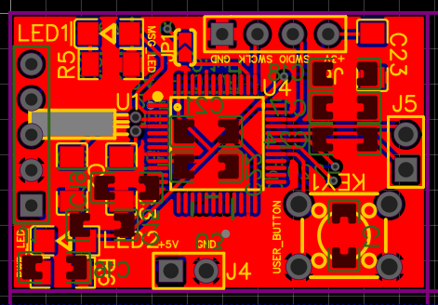

Рисунок 5. Растрассированная плата для механических часов, 20*30мм

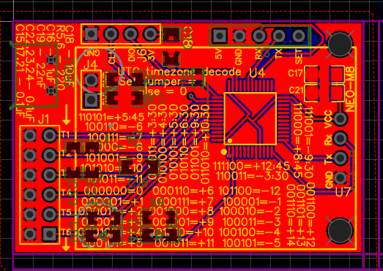

Рисунок 6. Растрассированная плата для первичных часов, 45*30мм

Там же можно было увидеть свою будущую плату с частично напаянными элементами (рис. 7).

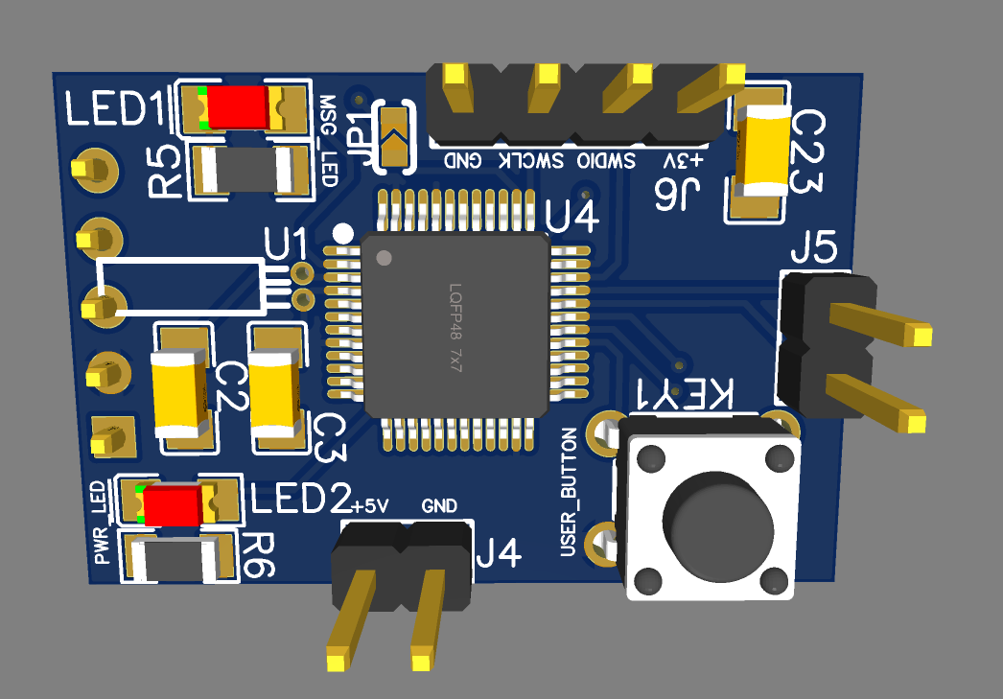

Рисунок 7. 3D Рендер платы вторичных механических часов

Также разработал метод для задания часового пояса используя перемычки в виде двоичного кода, расшифровка которого в качестве подсказки выведена на шелкографии платы.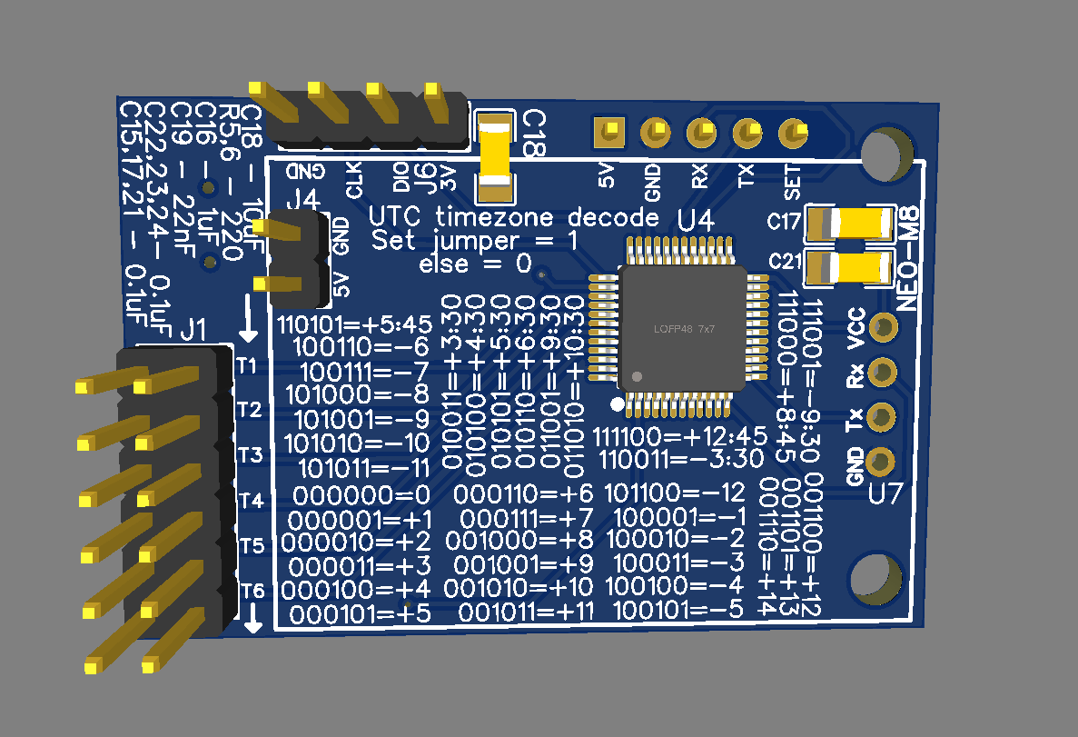

Рисунок 8. Первичные часы с возможностью указания часового пояса

Был разработан макет первичных часов: соединены вместе радиомодуль, управляющая плата на базе микроконтроллера и источник точного времени – GPS.

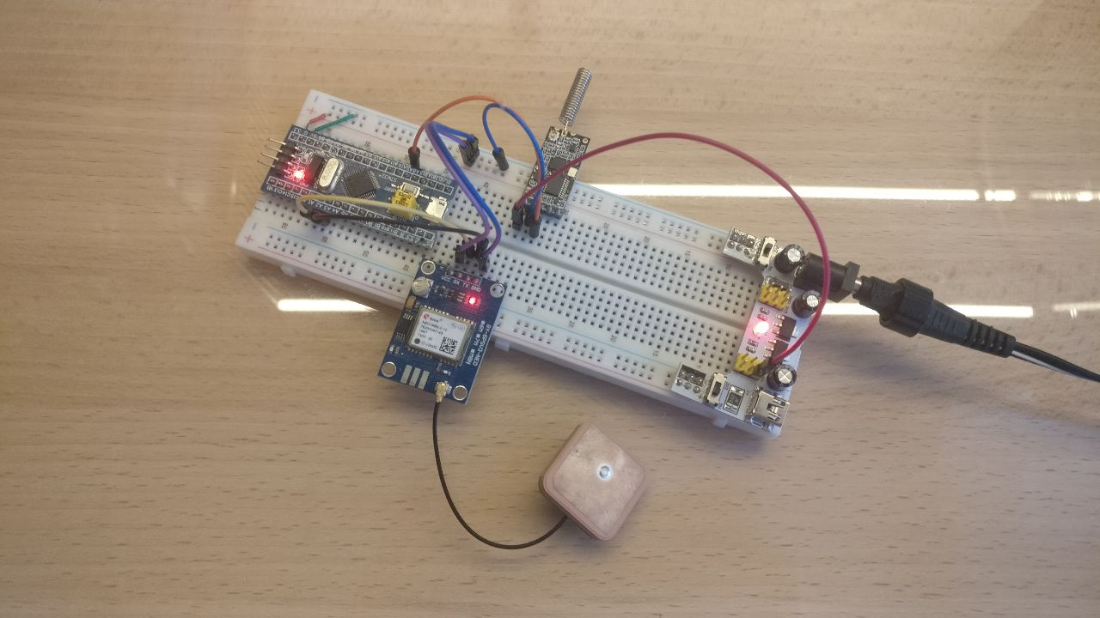

Рисунок 9. Разработанный макет первичных часов

Для демонстрации работоспособности вторичных электронных часов они также были подключены к управляющей плате и радиомодулю.

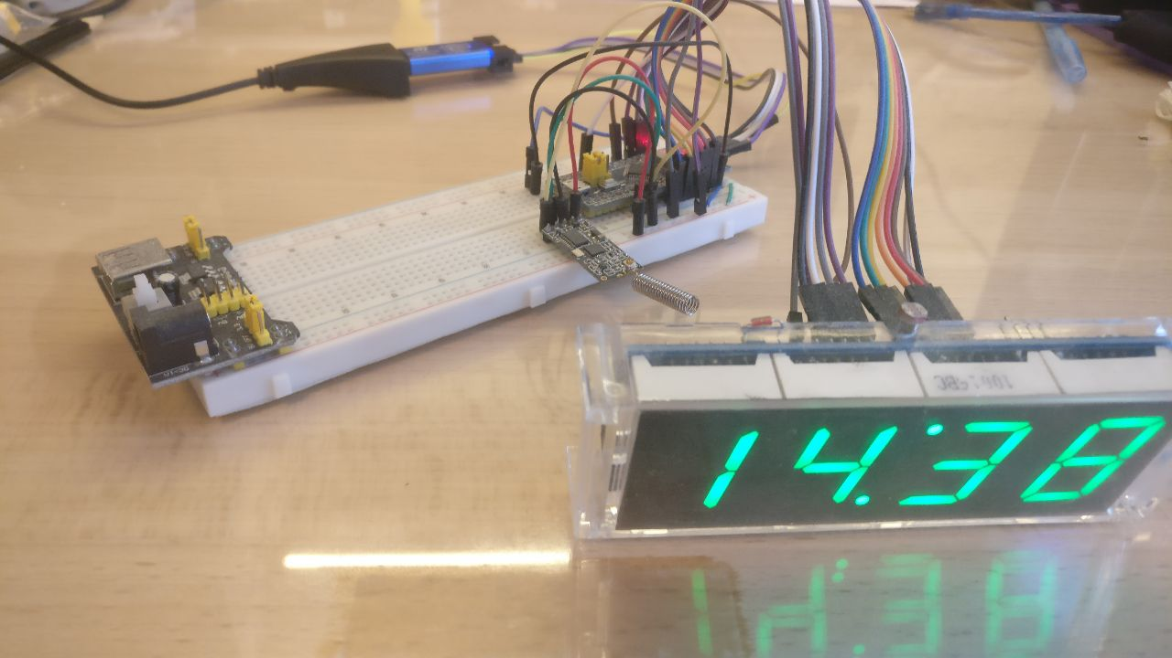

Рисунок 10. Макет электронных вторичных часов

Вторичные часы успешно соединились по радиоканалу и получили время передаваемые первичными часами, которые в свою очередь поймали точное время от системы GPS. Используемая частота радиоканала в 433MHz позволила разнести все вторичные часы по всей квартире и бетонные стены не стали непреодолимой преградой для неё. В моих экспериментах система устойчиво работала и принимала сигналы в квартире на расстоянии 15 метров и двух несущих железобетонных конструкций между ними.

После проверки работоспособности макета были заказаны печатные платы и запаяны компоненты.

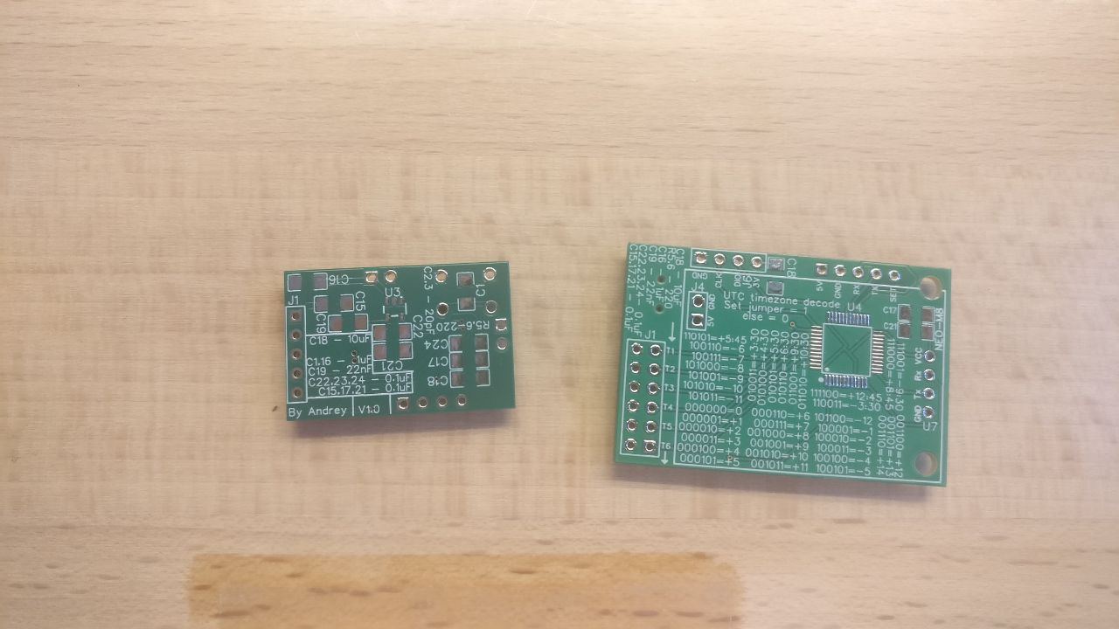

Рисунок 11. Пплаты для первичных и вторичных часов

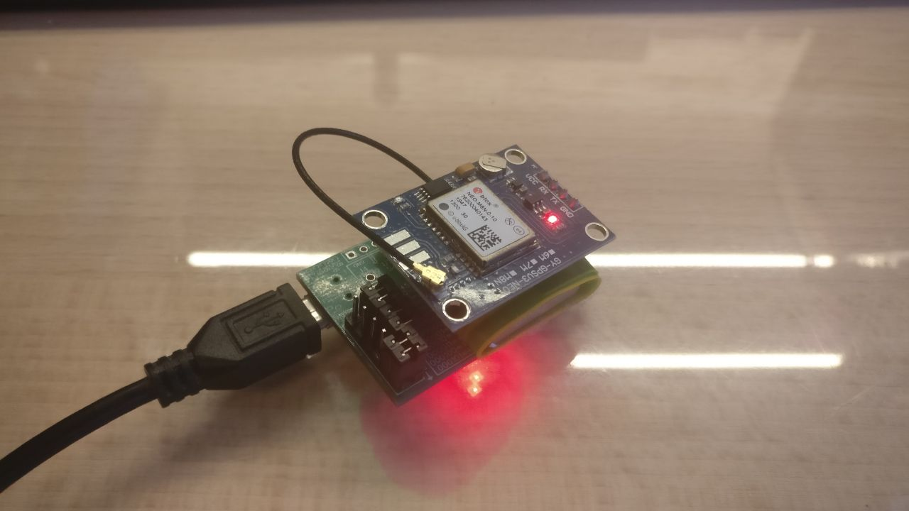

Рисунок 12. Готовая плата первичных часов.

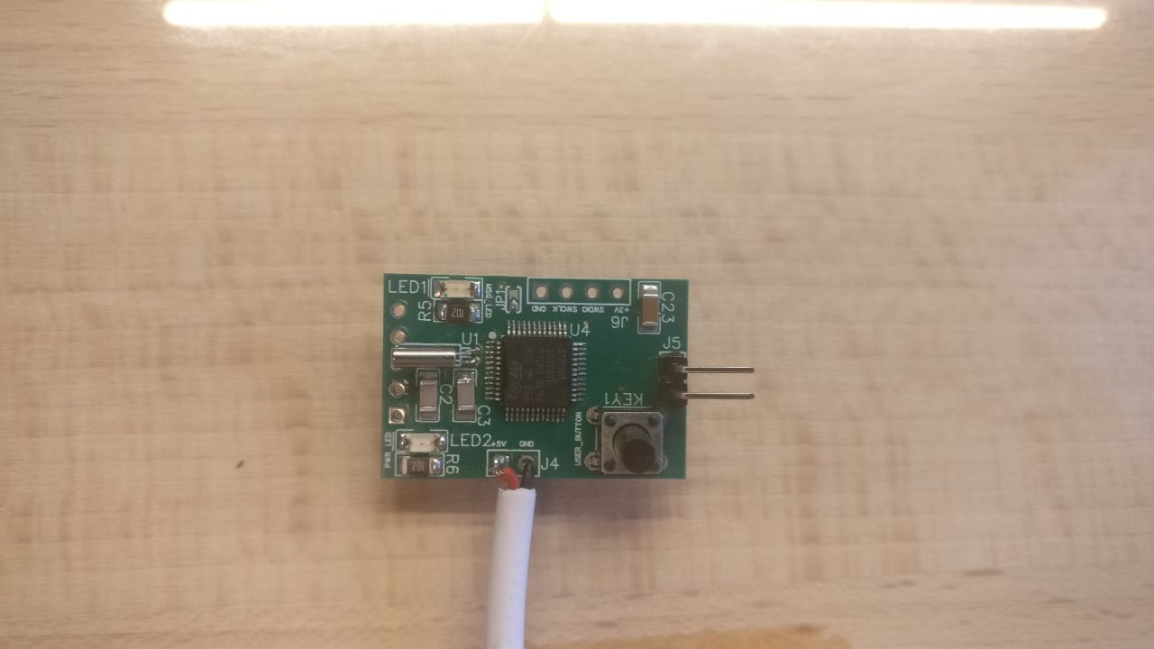

Рисунок 13. Готовая плата вторичных механических часов

Для модернизации часового механизма необходимо припаять и вывести провода от катушки (шагового двигателя Лаве) наружу, для подключения внешнего управляющего устройства. Внешнее управляющее устройство при получении сигнала от первичных часов посылает сигнал на катушку, которая передвигает минутную стрелку на одну минуту вперед.

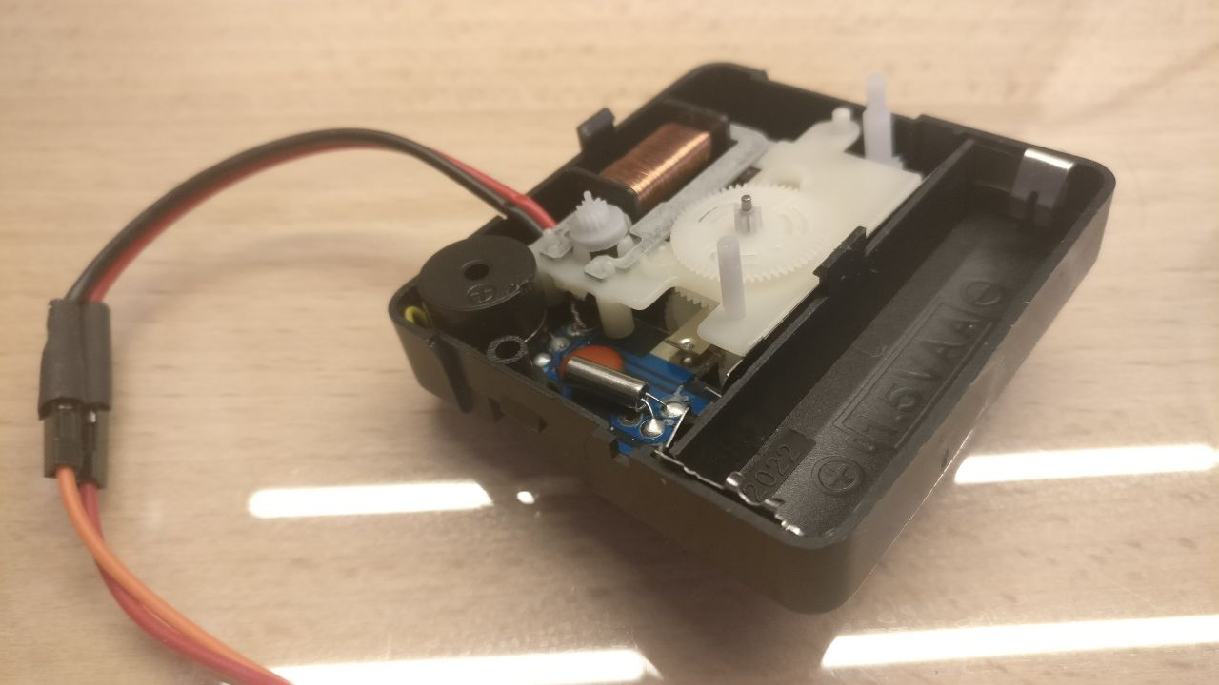



Рисунок 14. Модернизированный часовой механизм

Прошивка микроконтроллера STM32 писалась на языке С++ в среде STM32CubeIDE, а для микроконтроллера из китайских часов STC15W408AS на С++ в VSCode. Коробка для устройства моделировалась в программе КОМПАС-3D и распечаталась на 3д принтере PLA-пластиком.

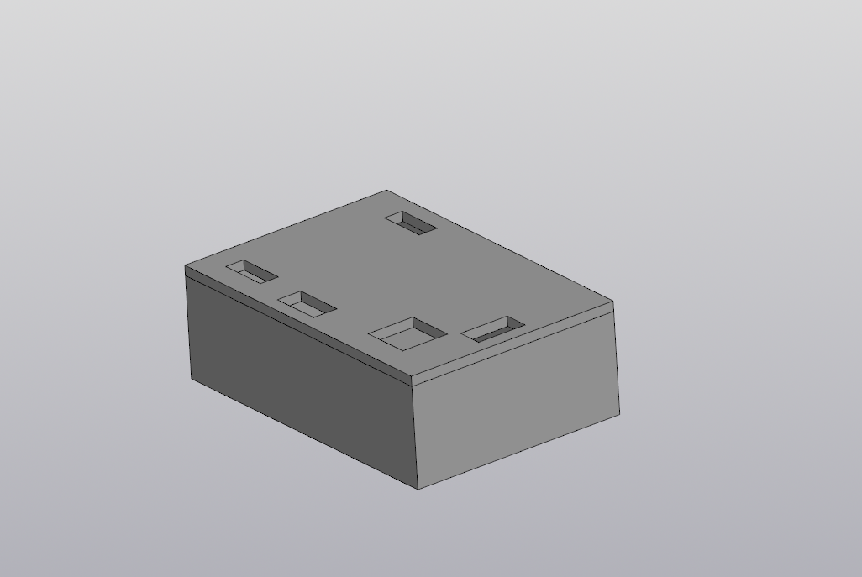

Рисунок 15. Смоделированный корпус для вторичных механических часов

Рисунок 16. Размещение устройства внутри часов

Рисунок 17. Размещение устройства снаружи часов

Если для цифровых часов нет никаких начальных условий, то для механических часов есть условие что перед запуском часов их нужно выставить на необходимое время, а уж после этого запустить, и система будет ежеминутно их переводить на 1 минуту вперед.

## Результаты и обсуждение.

Как результат был пройден полный цикл разработки устройства начиная с разработки концепции, прототипирования, разработки схемотехнической части, трассировки платы, распайка элементов, написание прошивки и тестирование конечного результата. Тестирование устройств проводилось мной и моим научным руководителем, и мы пришли к выводу, что это устройство избавит как минимум от одной проблемы в семье, а именно не будет никаких сомнений, что часы во всей квартире идут гарантированно точно! Теперь в любой комнате можно посмотреть время и быть уверенным в том, что оно точное, а возможность настройки часового пояса позволяет брать устройства в путешествие и также оставаться в актуальном времени.

Конечно же, разработанное устройство имеет потенциал для дальнейшего улучшения и его модернизации. К примеру, с использованием «отправителя» можно калибровать местный NTP сервер, а также использовать радиомодули на вторичных устройствах для дублирования сигнала, чтобы увеличить дальность действия для больших площадей. В качестве термина «точное время» в данной системе подразумевается время, полученное от системы GPS, а также время, требуемое на пересылку, получения и обработку сигнала по средством радиоканала. С учётом этого может иметь место задержка в виде 1-2 сек от истинного времени, что является допустимым отклонением в домашних условиях. Конечно, её можно учесть и компенсировать в коде, но это я оставил на потом.

Это и многое другое можно легко внедрить, ведь открытая схема позволяет легко интегрировать недостающие модули и дописать прошивку по требуемому функционалу.

## Описание конечного продукта

Устройство для управления механическими часами можно разместить как внутри корпуса часов, если позволяет место, так и снаружи в виде отдельного модуля. Затем устройство нужно подключить либо к USB разъему, либо использовать две батарейки по 1.5В, при этом их хватит до полугода.

## Список используемой литературы:

* STMicroelectronics. Спецификация на микроконтроллер STM32F103C8T6: сайт. - URL: https://www.st.com/resource/en/datasheet/stm32f103c8.pdf (дата обращения:13.11.2023)
* STMicroelectronics. Спецификация на функции STM32F1: сайт. - URL: <https://www.st.com/resource/en/user_manual/um1850-description-of-stm32f1-hal-and-lowlayer-drivers-stmicroelectronics.pdf> (дата обращения:13.11.2023)
* U-BLOX AG. Спецификация на модуль GPS NEO-6M: сайт. - 2011. - URL: https://content.u-blox.com/sites/default/files/products/documents/NEO-6_DataSheet_%28GPS.G6-HW-09005%29.pdf (дата обращения:16.11.2023)
* EasyEDA. Спецификация на программу для трассировки плат EasyEDA: сайт. - URL: <https://docs.easyeda.com/en/FAQ/Editor/index.html> (дата обращения:2.12.2023)
* Elecrow. Спецификация на радиомодуль HC-12: сайт. – URL: <https://www.elecrow.com/download/HC-12.pdf> (дата обращения:17.11.2023)
* STCMicro. Спецификация на микроконтроллер STC15W408AS: сайт. -URL: <https://www.stcmicro.com/datasheet/STC15F2K60S2-en.pdf> (дата обращения:15.11.2023)